**SITE: DOENÇAS OU EPIDEMIAS**

**RASCUNHO**

**Integrantes do grupo:** Árion Vidal, Bianca Letícia, Emanuela de Almeida, Isabelle Damacena

**Tema selecionado:** Gripe Espanhola (Vírus Influenza)

**Objetivo:**

1. Introdução (características do organismo e da doença).

- Características da Doença

Influenza A ou Gripe A tem diversos subtipos, sendo 1 deles o H1N1 que é conhecido como gripe espanhola ou gripe suína.

O H em H1N1 vem de Hemaglutinina e o N de Neuraminidase, 2 tipos de enzimas. A Hemaglutinina e usada para o vírus se conectar a célula, enquanto a Neuraminidase é usada para se desconectar.

O vírus originalmente infecta aves, porém esse contágio também passou para os seres humanos. Ela afeta o sistema imunológico fazendo com que ele trabalhe em excesso com a proteína cytokines, criando leukocyte nos pulmões, fazendo com que haja secreção sanguínea e muco.

Algum tempo depois, o vírus começou a infectar outros animais além das aves, como os suínos, por exemplo.

- Sintomas

O vírus da Gripe Espanhola (Influenza A) tinha a capacidade de afetar vários sistemas do organismo, ou seja, podia causar sintomas ao atingir os sistemas respiratório, nervoso, digestivo, renal ou circulatório. Assim, entre os sintomas de gripe H1N1 causada por esse vírus, podemos destacar:

- Dores musculares e nas articulações;

- Intensa dor de cabeça;

- Insônia e falta de apetite;

- Febre acima de 38º;

- Cansaço e fadiga excessivos;

- Dificuldade para respirar e falta de ar;

- Dores de garganta devido a Inflamação da laringe, faringe, traqueia e brônquios;

- Pneumonia;

- Dor abdominal e diarreia;

- Aumento ou diminuição dos batimentos cardíacos;

- Proteinúria, que é o aumento da concentração de proteína na urina;

- Nefrite;

- Tosse e coriza;

- Mal-estar;

- Irritação nos olhos;

- Calafrios;

- Vômitos e náuseas

  Após algumas horas de surgimento dos sintomas, os pacientes com gripe Espanhola podiam apresentar manchas marrons no rosto, pele azulada, tosse com sangue e sangramentos pelo nariz e orelhas.

  Os sintomas de H1N1 podem permanecer por mais de 7 dias.

1. Desenvolvimento (histórico da doença, efeitos, surtos e epidemias e formas de controle).

- O que é e Como Surgiu?

A gripe espanhola foi uma pandemia que aconteceu entre 1918 e 1919, atingindo todos os continentes e deixando, no mínimo, 50 milhões de mortos (Alguns estudos acreditam que houve, na realidade, mais de 100 milhões de mortos). Não se sabe o local exato de origem dela, mas sabe-se ela é uma variação do vírus Influenza.

Os primeiros casos foram registrados nos Estados Unidos, em Fort Riley, uma instalação militar localizada no estado do Kansas, onde o soldado Albert Gitchell começou a sentir os sintomas e foi internado sob tratamento de gripe. Algum tempo depois, mais de 1100 militares apresentaram os mesmos casos do colega.

A doença se espalhou por conta da movimentação de tropas no período da Primeira Guerra Mundial (1914-1918), tendo um impacto direto nos países que participavam desse conflito. Aqui no Brasil, ela chegou em setembro de 1918 em um navio chamado Demerara que passou pela Inglaterra, Lisboa, Recife, Salvador e Rio de Janeiro, espalhando-se também pelas demais regiões do país e causando a morte de 35 mil brasileiros.

A maioria dos cientistas e historiadores acreditam que a doença chegou à Europa por meio das tropas americanas enviadas para auxílio de guerra. Logo depois de chegar ao continente europeu, o vírus acabou se distribuindo para os demais por meio do deslocamento de pessoas e viajantes. A Índia foi o principal epicentro da doença, apresentando mais de 18 milhões de mortes.

- Fases da doença:

Acredita-se que a Gripe Espanhola passou por três fases de contágio:

* Primeira onda: iniciada em março de 1918;
* Segunda onda: iniciada em agosto de 1918;
* Terceira onda: iniciada em janeiro de 1919.

Dentre todas as fases, a segunda é a considerada a mais contagiosa e com a maior taxa de mortalidade.

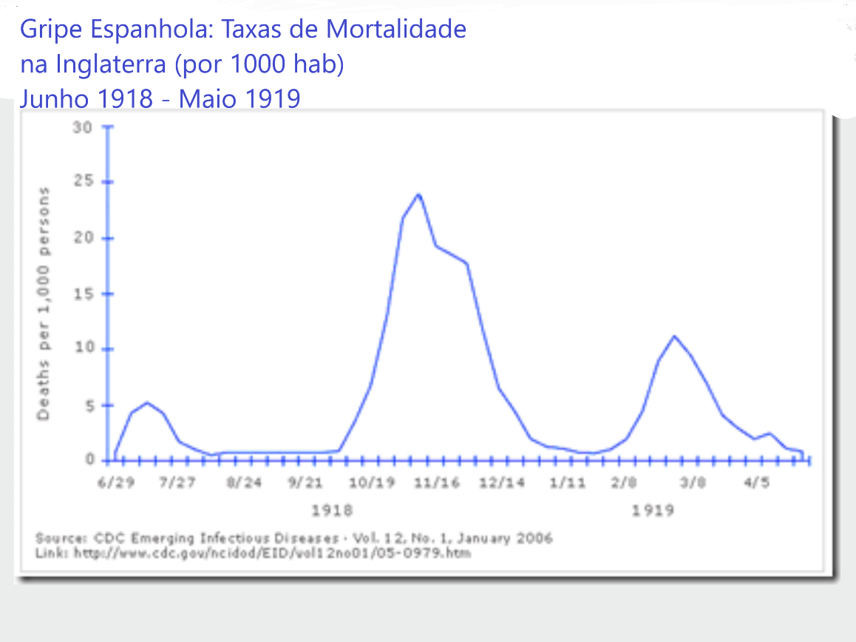

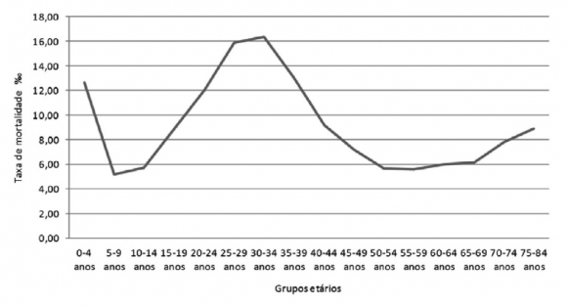

- Tratamento

Não foi descoberto um tratamento para a gripe Espanhola, sendo que apenas era aconselhado repousar e manter uma alimentação e hidratação adequadas. Assim, poucos eram os pacientes que ficavam curados, dependendo do seu sistema imune. Como não havia vacina na época contra o vírus, o tratamento era feito para combater os sintomas e normalmente era receitado pelo médico aspirina, que é um anti-inflamatório usado para aliviar a dor e baixar a febre. A mutação do vírus da gripe comum de 1918 é semelhante à que surgiu nos casos da gripe das aves (H5N1) ou gripe suína (H1N1). Nestes casos, como não era fácil identificar o organismo que estava causando a doença, não era possível encontrar um tratamento eficaz, tornando a doença fatal na maior parte dos casos.

1. Conteúdo cultural (qual conteúdo tem relação com a doença que vocês estão estudando?).

Filme: Contágio | 2011 | 1h 46min | Drama, Ficção Científica, Suspense | Dirigido por: Steven Soderbergh.

O filme Contágio mostra o rápido progresso de um vírus letal, transmissível pelo ar, que mata em poucos dias. Como a epidemia se espalha rapidamente, a comunidade médica mundial inicia uma corrida para encontrar a cura e controlar o pânico que se espalha mais rápido do que o próprio vírus. Ao mesmo tempo, pessoas comuns lutam para sobreviver em uma sociedade que está desmoronando.

Esta obra se relaciona com o tema do grupo, pois além de apresentar a forma de agir do vírus, ele também relata a reação das pessoas. Pode não se passar na mesma época em que a Gripe Espanhola estava assustando o mundo, mas nos mostra o desespero de sentir a morte tão próxima.

1. Conclusão (fechamento do tema – principais pontos e reflexões).

A Pandemia de Gripe Espanhola pode ser facilmente comparada à COVID -19, pela qual passamos no momento.

O vírus Influenza, querendo ou não, ajudou no avanço da tecnologia médica, pois os médicos e cientistas precisaram “aprender” com ele para solucionar o problema.

A doença teve uma altíssima taxa de mortalidade, chegando a levar mais de 50 milhões de vidas, sendo 35 mil apenas no Brasil.

Será que a história vem se repetindo na atual situação? Se estamos 1 século adiantado em tecnologia, não deveríamos ter combatido o atual risco com mais facilidade, já que já vimos situações semelhantes antes como a própria Gripe Espanhola?

1. Principais desafios para a elaboração do trabalho (como o professor poderia te ajudar?).

Foi difícil encontrarmos séries, livros e/ou filmes sobre nosso tema.

1. Planejamento da divisão de tarefas.

No momento, dividimos a pesquisa em 5 temas para que cada integrante possa fazer uma parte. Para a realização do site, dois farão a programação e os outros dois ficarão encarregados pelas artes apresentadas

1. Referências utilizadas.

https://brasilescola.uol.com.br/historiag/i-guerra-mundial-gripe-espanhola-inimigos-visiveis-invisiveis.htm

https://www.historiadomundo.com.br/idade-contemporanea/gripeespanhola.htm

https://www.tuasaude.com/gripe-espanhola/

https://www.rededorsaoluiz.com.br/doencas/h1n1

https://mundoeducacao.uol.com.br/historiageral/gripe-espanhola.htm